жизнь прекрасна, я чувствую себя лучше, бодрее, счастливее и с каждой минутой становлюсь еще лучше. Каждый по-своему смотрит на этот мир, посмотрите с позитивной стороны и вы запрограммируете себе хорошее настроение.
Действуйте позитивнее,
проявляйте внешне хорошее настроение
Даже если вы чувствуете в себе негативную эмоцию, страх или беспокойство, вам нужно вопреки всему, начать внешне всеми силами проявлять хорошее настроение. Поэтому улыбайтесь, радуйтесь жизни, шутите и общайтесь. Делайте все, что вы делали, когда у вас было хорошее настроение.

В жизни часто происходят события, в которых сложно разобраться самому, и не с кем поделиться.
Если Вы хотите поговорить о своих переживаниях, если Ваш ребенок-подросток не слушает и не слышит Вас. У Вас проблемы в семейной жизни?
У Вас есть возможность поговорить с психологом техникума
Мифтахутдиновой Диной Ринатовной
(каб. № 119)
или
позвонить по телефону и рассказать о своих переживаниях, чувствах, проблемах.
Единый, Бесплатный телефон доверия для детей и родителей:
8 - 800 - 2000 – 122

Мы помним о том, что каждому сердцу нужна забота, тепло, понимание. Мы всегда готовы быть рядом.

Программируем хорошее настроение
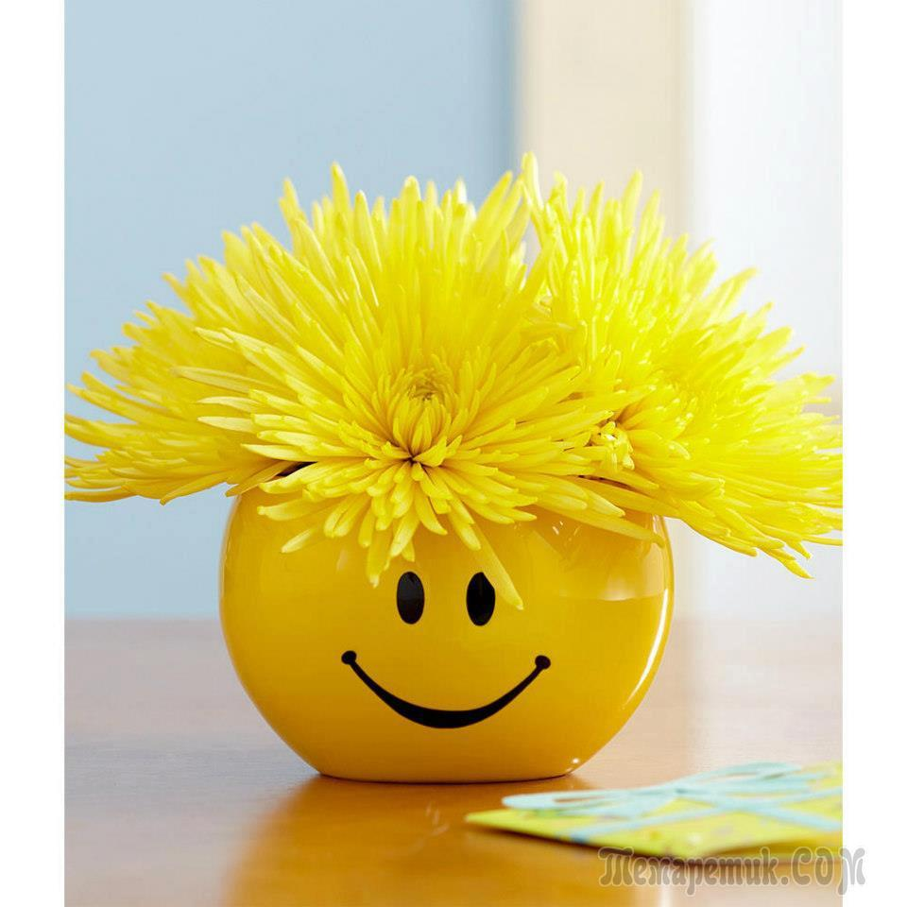

Лучшее украшение жизни –
хорошее настроение.

Алексей Батиевский

Канаш 2016
Всем нужно хорошее настроение, чтобы жизнь казалась счастливее и успешнее, но как запрограммировать хорошее настроение на целый день и жить счастливо знают не все. Вот почему сегодня много расстроенных и разочаровавшихся в жизни людей. Проблема депрессии каждый день усиливается и для ее устранения нужно хорошее настроение.
В данном буклете даются проверенные и эффективные рекомендации и советы, как запрограммировать хорошее настроение и влиять на него по своему желанию. Ведь на самом деле в нас скрывается еще много талантов и способностей, которые нужно развивать.
Смотрите на жизнь с другой стороны
Всегда есть, обе стороны медали, хорошая и плохая, каждый сам выбирает с какой стороны ему смотреть на это мир и воспринимать его. Нет одинаковых людей, но есть общественное мнение, которое либо позитивно, либо негативно влияет на человека. Вам же предстоит выбирать, с какой стороны смотреть на жизнь и на ту или иную ситуацию, так как в любом случае вы будете правы.
Начните день с хорошего настроения
Чтобы запрограммировать себя на хорошее настроение, вам нужно начать свой день с хорошего настроения. Для этого проснувшись нужно начать свой день с улыбки, прохладного душа, спорта и прослушивания позитивной музыки. Ничто так не бодрит как заряд позитива, зарядка как физическая, так и психологическая. Как день начнешь, так его и проведешь, поэтому старайтесь утром не воспринимать всерьез плохие обстоятельства и проблемы, так как вам в любом случае нужно будет их решить и от вашего настроения зависит, как быстро вы это сделаете!
Займитесь самовнушением
Самый простой и надежный способ запрограммировать хорошее настроение, это воспользоваться доказанным наукой методом самовнушения. То во что мы верим, обязательно реализуется в жизни. Самовнушение даже если вы в него не верите, заставит вас поверить в то, что вы чаше всего произносите в течение дня.
Перестаньте использовать само уничтожающие фразы, к примеру: я не смогу это сделать, это трудно, сложно, невозможно. Заменяйте или убирайте такие фразы, а на смену им придумывайте новые более позитивные фразы, к примеру:

